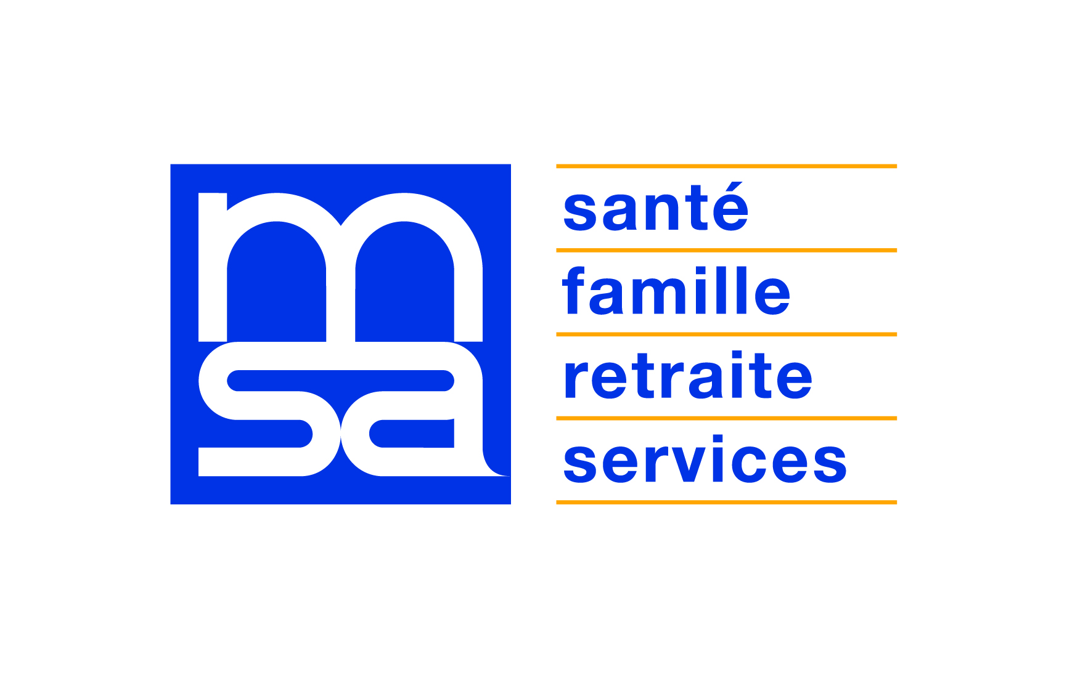
Charte d’Engagements réciproques
relative au versement de la prime d’installation
pour un(e) assistant(e) maternel(le) nouvellement agréé(e)

La présente charte d’engagements réciproques a pour objet de préciser les engagements réciproques de la M.S.A. GRAND SUD et de l’assistant(e) maternel(e) nouvellement agréé(e) en cas de versement d’une prime à l’installation.

Article 1 : Engagements de l’assistant(e) maternel(le)
Nom Prénom : ……………..
N° INSEE : ………………..

Article.1.1. Il (elle) doit avoir été agréé(e) pour la première fois
L’assistant(e) maternel(le), déclare avoir été individuellement agréé(e) par le conseil départemental, conformément à l’article L. 421-3 du Code de l’action sociale et des familles.

Sa demande a été formulée dans un délai d’un an à compter de la date de son agrément.

Il (elle) déclare qu’il s’agit d’un premier agrément et s’engage à ne pas en reformuler la demande dans un autre département. En cas de déménagement, il (elle) ne peut pas prétendre à nouveau au versement de cette prime.

L’assistant(e) maternel(le), déclare avoir suivi la formation initiale obligatoire avant tout accueil du premier enfant prévue à l’article L.421-14 du Code de l’action sociale et des familles.

Il (elle) a fournit l’imprimé de demande joint en annexe dûment complété et signé, accompagné des pièces justificatives demandées dont la copie de l’agrément ainsi que l’attestation de suivi de la première partie de la formation délivré par le conseil départemental ou l’organisme de formation.

Il (elle) s’engage à appliquer une tarification qui respecte la limite maximale de cinq Smic horaire/jour fixée par l’article D. 531-10 du Code de la sécurité sociale.

Article 1.2 Il (elle) doit avoir un début effectif d’activité de deux mois minimum et s’engager à rester un minimum de trois ans dans la profession
Un minimum d’activité de deux mois est exigé. Elle est attestée par la production des deux premiers bulletins de salaire.

L’assistant(e) maternel (le) s’engage à rester dans la profession un minimum de trois ans révolus à compter de la demande de la prime.

Si dans les trois ans, il (elle) est amené(e) à cesser son activité, il (elle) en informe la MSA au plus tard dans le mois qui suit.

A cet effet, la MSA peut procéder à des contrôles d’activité afin de s’assurer que l’assistant(e) maternel(le) accueille toujours des enfants.

L’assistant(e) maternel (le) s’engage, au cours de ses trois premières années d’exercice de la profession à présenter, en cas de contrôle de la MSA, les justificatifs de l’emploi de la prime octroyée à l’achat de matériel de puériculture et de sécurité, nécessaire à l’exercice de son métier.

Article 1.3. Il (elle) doit renseigner ses disponibilités sur le site Internet « mon-enfant.fr »
L’assistant(e) maternel (le), s’engage à donner son accord au conseil départemental pour figurer sur le site Internet « mon-enfant.fr » et à renseigner ses disponibilités d’accueil détaillées (tableau des horaires) selon le mode opératoire déterminé sur le territoire (soit information transmise au Relais Petite Enfance (RPE) ou à un tiers habilité, soit renseignement des disponibilités par l’assistant(e) maternel(le) elle-même).

Toutefois, dans le cas où le conseil départemental n’a pas transmis la liste des assistant(e)s maternel(le)s agréé(e)s sur le département, le site Internet ne peut pas contenir ses coordonnées. Il ne peut alors pas lui être tenu rigueur de ne pas remplir ses disponibilités.

En revanche, dès que le site sera à jour, il (elle) s’engage à se soumettre à cette obligation.

Article 1.4 En cas de non respect de ses engagements, ils (elles) doivent rembourser, sauf dérogation, le montant de la prime
Si l’activité cesse au cours de la période de la présente charte, un remboursement total ou partiel pourra être engagé, à l’exception des cas suivants : déménagement dans un logement trop petit pour l’accueil des enfants, maladie de l’assistant(e) maternel (le) ou de son conjoint ou d’un enfant, , ou toute cause indépendante de sa volonté.

Le remboursement se fait auprès de la : MSA GRAND SUD
6 rue Palais
11011 CARCASSONNE

Un barème de recouvrement personnalisé des échéanciers de paiement pourra être mis en place, au prorata du nombre d’années exercées.

Article 2 : Engagements de la MSA
La MSA s’engage à verser, dans la limite que lui permet sa dotation propre d’action sociale, la prime à tout(e)s les assistant(e)s maternel(le)s nouvellement agréé(e)s relevant du régime agricole qui en font la demande et qui acceptent les conditions de la charte d’engagements réciproques.

La MSA s’engage à assurer la promotion de cette mesure en direction du public cible et de ses partenaires concernés.
La MSA s’engage à apporter à l’assistant(e) maternel (le) toutes informations qui lui seront nécessaires pour l’exercice de sa profession et/ou de l’orienter vers les organismes et structures qui seront en capacité de le faire.
La MSA s’engage à se rapprocher des Relais Petite Enfance (RPE) conventionnés, afin qu’ils soient sensibilisés sur l’intérêt pour les assistant(e)s maternel(le)s de disposer d’une information sur les différentes modalités d’exercice de leur profession (à leur domicile, en micro crèches, au sein d’un service d’accueil familial ou en se regroupant).
A la demande de l’assistant maternel, la MSA s’engage à l’orienter vers un Rpe (lorsqu’il en existe un sur son territoire), afin qu’il puisse l’informer de l’intérêt que l’assistant(e) maternel (le) peut avoir à le fréquenter et à participer aux activités qu’il propose.

Date
Signature

